第十二章 机械能与内能

课时12.1 动能 势能 机械能


- 知道动能、重力势能、弹性势能及机械能的概念；
- 了解影响动能、重力势能、弹性势能大小的因素；
- 掌握探究影响动能、重力势能大小的实验过程；
- 了解机械能的转化。

题型汇总：动能和势能的概念、及其影响因素、探究影响物体动能/势能的影响因素、机械能的概念、动能和势能的转化与守恒、机械能守恒的条件。


- 能量
能：一个物体能够对另一个物体做功，就表明这个物体具有能量。做的功越多，就表明这个物体的能量越大。流动着的风、张开的弓、举高的重锤都可以对别的物体做功，说明它们都具有能。
- 动能
定义：运动的物体能对其他物体做功，它就具有能量。这种由于运动而具有的能量叫作动能，物体的动能越大，它能对其它物体做的功就越多。
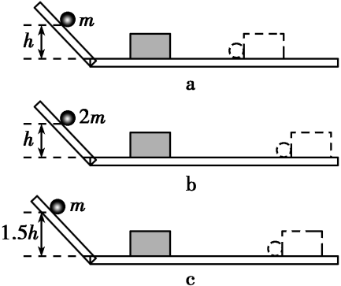
影响因素：物体动能的大小与物体的速度和质量有关，速度越大，质量越大，物体具有的动能就越大。它能对其他物体做的功就越多。
- 实验：控制变量法探究动能大小与哪些因素有关
实验一：探究动能大小与速度的关系。
应控制物体的质量不变。同质量或同一小车（小球），分别从斜面的不同高度释放，撞击时速度不同，观察木块被撞击后移动的距离来比较动能的大小；
结论：在质量一定时，物体的速度越大，动能越大。（实验过程中注意，如果只用一套器材，第二次实验前要标注木块的最终位置）。
实验二：探究动能大小与质量的关系。
应保证物体具有相同的速度。质量不等的小车（小球）从斜坡的同一高度释放，目的是为了到达水平面时初始速度大小相等。
结论：在速度一定时，物体的质量越大，动能越大。
- 势能
定义：重力势能和弹性势能是常见的两种势能。
- 弹性势能：发生弹性形变的物体能对其他物体做功，形变物体所具有的能量。
*物体有弹性无形变或有形变无弹性都没有弹性势能，必须既有弹性又有形变。实例：拉伸的弹簧、拉弯的弓、压弯的树枝。
影响因素：同一物体形变量变大，弹性势能变大。
- 重力势能：被举高的物体同样具有做功的本领，所具有的势能。
影响因素：物体的重力势能与物体的质量和高度有关，质量越大、高度越高，它具有的重力势能就越大。
- 实验：控制变量法探究重力势能大小与哪些因素有关
1、探究重力势能大小与质量的关系时，保持高度不变；
2、探究重力势能大小与高度的关系时，保持物体质量不变。
通过观察（小木桌）深入沙子的深度（或沙子、或橡皮泥的凹陷程度）来反应重力势能的大小。
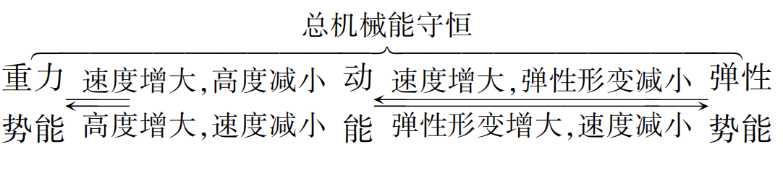
- 动能和势能的转化
机械能：在物理学中，动能和势能统称为机械能。
机械能守恒定律：只有动能与势能相互转化的过程中，如忽略内能等损失时，即忽略摩擦力、不计空气阻力时，机械能的总和保持不变。



考点一 动能和势能的概念
1．高空抛物存在巨大的安全隐患，因为位于高处的物体具有较大的（ ）
A．弹性势能 B．重力势能 C．内能 D．动能
【解答】解：由题意可知，高空抛物现象只所以会造成危害，是因为物体被举高后具有了重力势能，而且物体的质量越大、高度越高，重力势能越大，下落到地面能做的功越多，因此高空抛物会造成很大的危害，故ACD错误，B正确。
故选：B。

2．“车窗抛物”扔掉的不仅是文明，还会引发事故，因为从高速行驶的车中抛出的物体具有较大的（ ）
A．内能 B．动能 C．重力势能 D．弹性势能
【解答】解：从高速行驶的车中抛出的物品能砸伤周边的行人等，由于抛出的物体以极快的速度在运动，故具有很大的动能，能够把路人砸伤。
故选：B。

3．暴雨来临前，狂风把小树吹弯了“腰”，这说明是风力使小树发生 ；被吹弯“腰”的小树具有 能。
【解答】解：（1）力的作用效果：①改变物体的运动状态；②改变物体的形状。题中考查的是改变了物体的形状，使小树发生了形变。
（2）物体由于发生弹性形变而具有的能量，叫弹性势能。
故答案为：形变；弹性势。

4．在排球比赛中，小明把排球竖直向上抛出，排球在运动中动能E_{k}随时间t变化的图象最接近的是（ ）
A．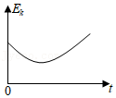 B．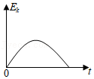
C．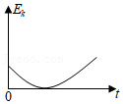 D．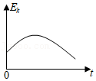
【解答】解：小明把排球竖直向上抛出，排球向上运动，高度变大，速度减小，动能减小，到达最高时速度为0，动能为0。排球在重力的作用向下运动，高度减小，速度变大，动能变大。故动能先变小至0，然后再变大，故C正确，ABD不正确。
故选：C。

考点二 动能和势能的影响因素
5．对在高速公路上行驶的汽车要进行限速，其实质是限制了汽车的（ ）
A．动能 B．摩擦力 C．惯性 D．惯性和动能
【解答】解：（1）摩擦力、惯性两个量的大小都与速度无关，所以对汽车进行限速不是限制汽车的摩擦力和惯性；
（2）动能大小和物体的质量、运动速度大小有关。对在高速公路上行驶的汽车，质量不变，进行限速，其动能会变小，即在突发事件时，对外做的功少，破坏力小。
综上分析可知，选项A正确。
故选：A。

6．运用知识解决问题：交通部门在不同的路段对机动车行驶速度进行限制，这是因为质量一定时， 越大，物体的动能越大，在同一路段，不同车型限速不同，是因为 越大，物体的动能越大。
【解答】解：交通部门在不同路段对机动车行驶速度进行限制，这是因为质量一定时，物体的速度越大，物体的动能越大；
在同一路段，不同车型限速不同，是因为速度一定时，质量越大，物体的动能越大。
故答案为：速度；质量。

7．立定跳远是淮安体育中考项目之一，其动作分解如图，在此过程中考生（ ）
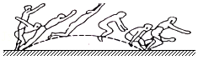
A．上升时，动能减小，势能减小
B．上升时，动能增大，势能增大
C．下落时，势能减小，动能增大
D．下落时，势能增大，动能减小
【解答】解：上升时，质量不变，速度减小，动能减小；高度增大，质量不变，重力势能增大；
下降时，质量不变，高度减小，重力势能减小；质量不变，速度增大，动能增大；故ABD，C正确。
故选：C。

8．荡秋千的人从最高点向最低点摆动过程中速度变大，则他的（ ）
A．重力势能增加，动能不变
B．重力势能减小，动能增加
C．重力势能减小，动能减少
D．重力势能不变，动能增加
【解答】解：荡秋千的人从最高点向最低点摆动过程中，质量不变，速度变大，则动能增大；同时高度变小，则重力势能减小，故B正确。
故选：B。

9．“蹦极”是运动员将一端固定的长弹性绳绑在踝关节处，从高处竖直跳下的一种极限运动。某运动员做蹦极运动时，其所受绳子的拉力F大小随时间t变化的图像如图所示，由此可知运动员（ ）
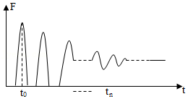
A．t₀时刻重力势能最小
B．从起跳到t₀弹性绳的弹性势能一直变大
C．所受拉力F对运动员始终做功
D．t₀到t_{n}过程中动能不变
【解答】解：A、t₀时刻，绳子的拉力最大，绳子被拉得最长，跳跃者位置最低，高度最小，重力势能最小，故A正确；
B、从起跳后到运动员到达绳子的自然长度时，绳子没有被拉伸，绳子拉力为零，弹性势能为零，超过自然长度后，绳子被拉伸，弹性势能增大，所以从起跳到t₀弹性绳的弹性势能先不变，后变大，故B错误；
C、在弹性绳恢复到原状之前，弹性绳对跳跃者有拉力，跳跃者在拉力F方向上移动了距离时，拉力对跳跃者做了功，当弹性绳恢复原状后，没有拉力，则不做功，故C错误；
D、t₀到t_{n}过程中，运动员下降时，动能先变大后变小；运动员上升时，动能先变大后变小，动能是变化的，故D错误。
故选：A。

考点三 探究影响物体动能大小的因素
10．用如图的装置探究动能大小与哪些因素有关。让小车从斜面顶部由静止开始下滑，撞击置于水平面上的木块。
（1）实验时用木块被撞击后移动的 来反映小车动能大小。
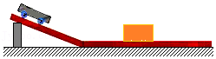
（2）让装有钩码的小车和未装钩码的小车分别从斜面顶部由静止开始下滑，小车运动到水平面上时的速度大小 （选填“相等”或“不等”），装有钩码的小车将木块推得较远，这说明动能的大小与物体的 有关。
【解答】解：（1）实验中通过观察木块被推动的距离来比较动能大小的，这用到了转换法；
（2）让装有钩码的小车和未装钩码的小车分别从斜面顶部由静止开始下滑，小车运动到水平面上时的速度大小相等，装有钩码的小车质量大，动能大，做功多，将木块推得较远，这说明动能的大小与物体的质量有关。
故答案为：（1）木块被推动的距离；（2）相等；质量。

11．“探究动能大小与哪些因素有关”的实验装置如图1所示：将小车从斜面上高h处由静止释放，运动至水平木板上后与木块碰撞。
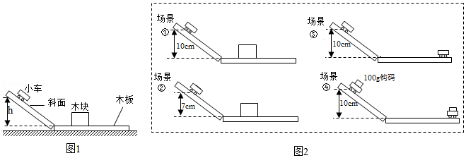
（1）此实验是研究 （选填“碰撞前小车”、“碰撞后小车”或“碰撞后木块”）的动能，通过 来反映动能的大小。
（2）比较场景①和②，可探究动能大小与 的关系，结论可用来解释汽车 （选填“超速”或“超载”）的危害。
（3）移去木块后，进行场景③和④实验时，小车在水平木板上滑行距离相同，此时小车在水平面上克服摩擦力做的功分别为W₁、W₂，则W₁ W₂（选填“＞”、“＝”或“＜”），选用这两个场景 （选填“能”或“不能”）说明小车动能与质量的关系。
【解答】解：（1）此实验探究斜面上的小车动能大小跟影响因素之间的关系，故实验探究碰撞前小车的动能，小车动能大小通过小车碰撞木块移动的距离来反映动能的大小。
（2）场景①和②，同一小车质量相等，小车从不同高度静止释放，到达斜面底端的速度不同，探究动能大小跟速度的关系。
汽车超速是因为汽车的速度大，动能大小，出现事故时危害大；汽车超载是因为汽车的质量大，出现事故时危害大，故场景①和②可以解释汽车超速时的危害。
（3）移去木块后，进行场景③和④，小车从同一高度静止释放，小车的质量不同，重力不同，小车对水平面的压力不同，小车和水平面之间的摩擦不同，小车滑下距离相同，克服摩擦做功不同，小车越大，滑下相同距离，克服摩擦做功越多，故W₁＜W₂。
场景③和④小车从相同高度静止释放，小车到达斜面底端的速度相同，质量不同，滑下距离相同，不能通过小车滑行距离来探究动能大小跟质量的关系。
故答案为：（1）碰撞前小车；小车碰撞木块移动的；（2）速度；超速；（3）＜；不能。

12．“探究物体动能大小与哪些因素有关”实验中，小华让质量不同的小球从同一斜面同一高度由静止释放，撞击同一木块，木块被撞出一段距离，如图甲所示（忽略小球与接触面的摩擦以及撞击过程中的能量损失，图乙中球离开弹簧前的接触面光滑，离开后接触面粗糙）。
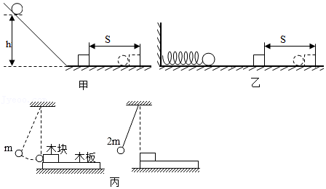
（1）将质量不同的小球从同一高度由静止释放的目的是 。
（2）该实验是通过观察 来反映小球的动能大小。
（3）小明同学将实验装置改进成图乙所示，用同一小球将同一弹簧压缩不同程度后静止释放，撞击同一木块，将木块撞出一段距离进行比较，可以研究小球的动能大小与 （质量/速度）的关系。
（4）小明觉得利用图乙的装置，也能探究小球的动能大小与质量的关系。只需利用质量不同的小球将同一弹簧压缩相同程度后由静止释放，撞击同一木块；小华觉得将质量不同的小球从同一高度静止释放（图丙）撞击同一木块，也能探究小球的动能大小与质量的关系 （小明/小华）的设计方案不可行。
【解答】解：（1）根据实验的要求可知，从同一高度由静止释放的目的是控制小球到达水面时初速度相同，即控制速度相同；
（2）根据转换法，实验中，是通过观察木块移动的距离的大小判断出小球具有的动能的大小；
（3）用同一小球将同一弹簧压缩不同程度后静止释放，撞击的动能由弹簧的弹性势能转化而来，而弹簧的弹性势能的大小与形变程度有关，故弹簧的弹性势能不相同，小球与弹簧分开后获得的初速度不同，而小球的质量相同，故可以研究小球的动能大小与速度的关系；
（4）将质量不同的小球从同一高度静止释撞击同一木块，小球的速度相同，质量不同，故能探究小球的动能大小与质量的关系；
图乙的装置可知，若用质量不同的小球将同一弹簧压缩相同程度后静止释放，撞击同一木块，撞击的动能由弹簧的弹性势能转化而来，而弹簧的弹性势能的大小与形变程度有关，故弹簧弹性势能相同，转化出的动能相同，如果按此方案操作，可以观察到的现象是木块最终移动的距离相同，故小明的设计方案不可行。
故答案为：（1）控制速度相同；（2）木块移动的距离；（3）速度；（4）小明。

考点四 探究影响物体势能大小的因素
13．如图是研究物体的重力势能与哪些因素有关的实验。图中三个相同的木桩被从空中静止释放的铁块A、B、C撞击后陷入沙坑的情况，在此实验中，m_{A}＝m_{C}＜m_{B}，铁块所处的初始高度h_{A}＝h_{B}＜h_{C}。
（1）实验中我们通过观察 来比较重力势能的大小。
（2）为探究“重力势能大小与物体的质量的关系”，应对比 两铁块的撞击实验，得到的结论是： 。
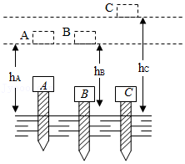
【解答】解：（1）铁块的重力势能越大，则木桩陷进沙坑的深度越深，由图可知，B把木桩打进沙坑里的深度比A深，所以B的重力势能比A大，由于它们的高度相同，只有质量不同，所以重力势能的大小与质量有关，质量越大，重力势能越大；
（2）A和B两铁块的撞击实验，铁块高度相同时，铁块质量越大，木桩陷入沙坑越深，所以得到的结论是：具有相同高度的物体，质量越大，重力势能越大。
故答案为：（1）木桩陷进沙坑的深度；（2）A、B；具有相同高度的物体，质量越大，重力势能越大。

14．用如图甲所示的装置探究“重力势能的大小与哪些因素有关”时，为更好显示并比较重力势能的大小，小明同学想用橡皮泥代替沙子，小华同学想用海绵代替沙子，从实验效果看 同学的方法更适合，图乙和图丙实验探究的是重力势能的大小与 的关系．
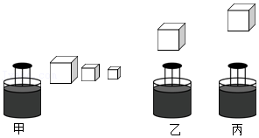
【解答】解：
用橡皮泥代替沙子时，橡皮泥发生的是塑性形变，撤去物体后，不会恢复原状，方便测量；而海绵发生弹性形变，撤去物体后，会恢复原状，不方便测量；所以应选小明同学的方法。
图乙和图丙实验物体质量相同，从不同高度落下，则探究的实验中为了探究重力势能与高度的关系。
故答案为：小明；高度。

15．在“模拟打桩”的实验中，原来处于同一沙槽、相同深度的1、2、3、4个相同木桩，经A、B、C三个重锤从高处由静止下落撞击后，最终所处的位置如图所示。由此可知：实验中可通过观察 来比较重锤重力势能的大小，若B、C两锤下落高度相同，则 （选填“B”或“C”）锤的质量要大一些；若A锤质量大于B锤质量，可推测 （选填“A”或“B”）锤下落高度较高。
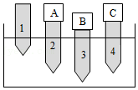
【解答】解：
（1）木桩下陷的深度越深，表明重锤做功的本领越大，也说明了重锤具有的重力势能越大，所以实验中可通过观察木桩下陷的深度来比较重锤重力势能的大小；
（2）B、C相比，B下陷的较深，表明B锤的重力势能更大，如果B、C两锤刚下落时的高度相同，则B锤的质量要大一些；
A、B相比，B下陷的较深，表明B锤的重力势能较大，如果A、B两锤的质量相同，则刚开始下落时，B锤的高度要高一些。
故答案为：木桩下陷的深度；B；B。

16．小明看到运动员拉弓射箭时，弓拉得越弯，箭射得越远。小明猜想：弹性势能的大小可能与物体的弹性形变有关。
（1）为验证其猜想是否正确，他设计了如图实验（弹簧被压缩后未超过其弹性限度）：如图所示，将同一个弹簧压缩 （选填“相同”或“不同”）的长度，将小球置于弹簧的右端，松开后小球碰到同一位置的相同木块上，分析比较木块 ，从而比较弹簧弹性势能的大小。
（2）若水平面绝对光滑，本实验将 （选填“能”或“不能”）达到探究目的，理由是 。
（3）小明根据实验现象认为：小球推动木块移动一段距离后都要停下来，所以弹簧、小球和木块所具有的机械能最终都消灭了。你认为小明的观点是 的（选填“正确”或“错误”），理由是 。
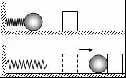
【解答】解：（1）此题要改变弹簧的弹性形变大小，因此要将同一个弹簧压缩不同的长度；运用转换法，观察木块被推动距离的远近来比较弹性势能的大小。
（2）若水平面绝对光滑，木块就会做匀速直线运动，无法比较木块移动距离的远近，达不到探究目的。
（3）小球推动木块移动一段距离后都要停下来，是因为水平面有摩擦力，木块克服摩擦做功，机械能转化为内能，而不是机械能消失了。故小明的观点是错误的。
故答案为：（1）不同；运动距离；（2）不能；木块做匀速直线运动，无法比较木块移动距离的远近；（3）错误；木块克服摩擦做功，机械能转化为内能。

17．如图所示，你一定动手做过这个“会跳的卡片”吧！图甲中，A为外表面，B为内表面，实验时用手把卡片平压在桌面上，使橡皮筋伸长，当 （选填“A”或“B”）表面在下面时，卡片会弹跳得高一些．在图乙、丙中（橡皮筋松弛），实验时 （选填“乙”或“丙”）图中卡片会弹跳得高一些，这是因为其橡皮筋的 较大．
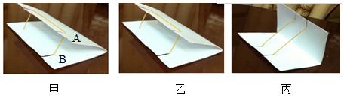
【解答】解：
由图中可知要利用橡皮筋的弹性势能，只有把橡皮筋拉开才会有弹性势能，所以要把卡片B面按平后放在水平面上然后松开，松开后，橡皮筋的弹性势能转化为纸片的动能，所以卡片能跳起来。
由于弹性势能的大小与物体发生弹性形变的程度有关；实验时操作过程相同，乙图和丙图相比，乙中卡口之间的间隔大，卡片压平后橡皮筋发生弹性形变的程度就大，则橡皮筋具有的弹性势能就大，当然最终转化成卡片的能量就大，卡片会跳得高一些。
故答案为：B；乙；弹性势能。

考点五 机械能的概念
18．如图所示，将把铁锁用绳子悬挂起来，把它拉到自己的鼻子附近，松手后铁锁来回摆动。下列说法正确的是（ ）
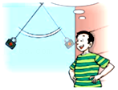
A．摆动过程中，绳子对铁锁的拉力和铁锁对绳子的拉力是一对平衡力
B．摆动过程中，铁锁的运动状态一定发生变化
C．摆动过程中，铁锁的机械能保持不变
D．若绳子突然断开，铁锁将做匀速直线运动
【解答】解：A、摆动过程中，绳子对铁锁的拉力和铁锁对绳子的拉力始终大小相等、方向相反、作用在同一条直线上，作用在两个物体上，不是一对平衡力，而是一对相互作用力，故A错误；
B、摆动过程中，铁锁的速度大小和运动方向会发生变化，其运动状态一定发生变化，故B正确；
C、铁锁来回摆动的过程中，和空气会摩擦生热，部分机械能会转化为内能，机械能会减小，故C错误；
D、绳子突然断开，此时铁锁受到的重力和空气阻力不符合二力平衡的条件，不是平衡力，铁锁处于非平衡状态，不会做匀速直线运动，故D错误。
故选：B。

19．如图所示的单摆，摆球从A点静止释放、经过最低点B到达C点后返回，下列说法正确的是（ ）
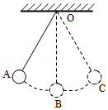
A．细绳对球的拉力是细绳的形变产生的
B．球在A、B两点的机械能相等
C．球在B点时，若受到的力突然全部消失，球将竖直下落
D．球在C点时处于平衡状态
【解答】解：A、细绳对球的拉力是由于细绳的形变产生的，A正确；
B、由于存在空气的摩擦，摆球在摆动的过程中，机械能转化为内能，机械能会逐渐减小；由于机械能逐渐减小，则摆球在B点的机械能小于在A点的机械能，故B错误；
C、当小球摆至B点时，若受到的力突然全部消失，小球由于惯性，将沿水平方向做匀速直线运动；故C错误；
D、球在C点时受到的重力和细绳的拉力不在一条直线上，摆球受力不平衡，不是平衡状态，故D错误。
故选：A。

20．如图所示是荡秋千的简化模型，摆球从A点由静止释放，到达D点后返回，B、C两点等高，下列说法正确的是（ ）
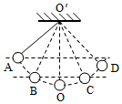
A．球在B、C两点的机械能相等
B．球在A、D两点的机械能相等
C．球从O点到C点的过程中机械能减少
D．球从D点到C点的过程中动能减少
【解答】解：A、球从B点到C点时，重力势能转化为动能再转化为重力势能，由于空气阻力的存在，B点的机械能大于C点。故A错误。
B、球从A点到D点时，重力势能转化为动能再转化为重力势能，由于空气阻力的存在，A点的机械能大于D点。故B错误。
C、球从O点到C点的过程中，动能转化为重力势能，由于空气阻力的存在，机械能减少，故C正确。
D、球从D点到C点的过程中，重力势能转化为动能，故动能增大，故D错误。
故选：C。

21．如图是皮球落地后弹跳过程中，每隔相等时间曝光一次所拍摄的照片，由图可以看出皮球弹跳的高度逐渐变小，A、B是同一高度的两点，以下相关说法中正确的一项是（ ）
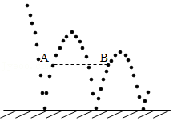
A．A点的机械能等于B点的机械能
B．A点的重力势能等于B点的重力势能
C．A点的动能等于B点的动能
D．A点的速度等于B点的速度
【解答】解：
A、皮球从开始下落到静止的过程中，弹起的最大高度逐渐减小，说明皮球要克服阻力做功，机械能会转化为内能，所以其机械能一直变小，即A点的机械能大于在B点时的机械能，故A错误；
B、皮球在A点、B点时，高度相同，质量不变，所以皮球在这两点的重力势能相同，故B正确；
CD、皮球在A、B两点的重力势能相同，但在A点的机械能大于在B点时的机械能，所以在A点的动能大于在B点时的动能，即A点的速度大于B点的速度，故CD错误。
故选：B。

22．将皮球从离地某一高度O点处水平抛出，球落地后又弹起，它的部分运动轨迹如图所示，下列说法正确的是（ ）
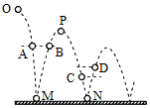
A．皮球经过同高度的A、B两点时动能相等
B．皮球经过同高度的A、B两点时机械能相等
C．皮球在D点时的机械能小于在C点时的机械能
D．皮球第一次反弹后到达最高点P点时速度为零
【解答】解：A、皮球经过同高度的A、B两点时，由于克服摩擦做功，消耗了部分机械能，故B点的动能小于A点的动能，故A错误。
B、皮球经过同高度的A、B两点时，由于克服摩擦做功，消耗了部分机械能，所以B点的机械能小于A点机械能，故B错误。
C、皮球在跳动的整个过程中，由于克服摩擦做功，消耗机械能，所以机械能一直在减小，所以在D点时的机械能小于在C点时的机械能，故C正确。
D、皮球第一次反弹后到达最高点P点时仍具有向右的速度，所以皮球的速度不为0，故D错误。
故选：C。

23．如图所示，下列事例中机械能不变的是（ ）
A．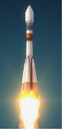火箭加速升空 B．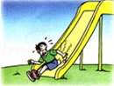小孩慢慢滑下
C．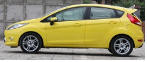汽车水平路减速中 D．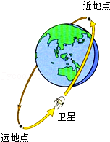卫星绕地转动
【解答】解：A、火箭加速升空的过程中，质量不变，速度变大，动能变大；质量不变、高度变大，重力势能变大，所以机械能变大，故A不符题意。
B、小孩从滑梯慢慢滑下，由于克服摩擦做功，消耗一部分机械能转化为内能，机械能变小，故B不符题意。
C、汽车减速过程中，质量不变，速度变小，动能变小；质量不变、高度不变，重力势能不变，所以机械能变小，故C不符题意。
D、卫星绕地球转动，动能和势能相互转化，由于没有能量损失，机械能不变，故D符合题意。
故选：D。

24．如图所示，用无人机运送包裹，在带着两个包裹水平匀速飞行过程中，无人机受到的升力的施力物体是 ；包裹的机械能 （填“变大”、“变小”或“不变”）；以无人机为参照物，包裹是 （填“运动”或“静止”）的。若将第一个包裹交给客户后，接着以相同的水平速度送第二个包裹，发动机两次功率 （选填“相等”或“不相等”）。
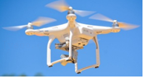
【解答】解：（1）直升机的螺旋桨对空气施加了一个竖直向下的力，由于物体间力的作用是相互的，所以空气对直升机施加了一个竖直向上的反作用力，这个力就是飞机向上的升力；所以，无人机受到的升力的施力物体是空气。
（2）在带着包裹匀速飞行过程中，包裹的质量不变，速度不变，所以包裹的动能不变，带着包裹匀速水平飞行高度不变，势能不变，故机械能不变；
（3）以无人机为参照物，包裹与无人机之间的位置没有变化，所以，包裹是静止的；
（4）若将第一个包裹交给客户后，接着以相同的水平速度送第二个包裹时力F变小，根据p＝＝＝Fv可知，功率变小。
所以故答案为：空气；不变；静止；不相等。

25．城市里尘土飞扬，如图是某城市新型洒水车，洒水车在水平路上一边向前匀速直线行驶一边向高空喷洒水雾，在此过程中，洒水车的机械能 （选填“变大”、“变小”“不变”），洒水车喷雾时后方常会出现彩虹，这是光的 现象。
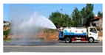
【解答】解：（1）洒水车在水平路上一边向前匀速直线行驶、一边向高空喷洒水雾，由于洒水车质量变小、速度不变，洒水车的动能变小；质量变小、高度不变，重力势能变小，所以机械能变小。
（2）洒水车喷雾时后方常会出现彩虹，这是光的色散现象，属于光的折射；
故答案为：变小；色散。

考点六 动能和势能的转化与守恒
26．如图所示是荡秋千的简化模型，摆球从A点由静止释放，到达D点后返回，B、C两点等高，下列说法正确的是（ ）
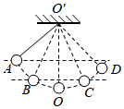
A．球在B、C两点的机械能相等
B．球从A点到O点的过程中机械能增加
C．球从B点到C点的过程中机械能减少
D．球从D点返回后还可以到达A点
【解答】解：由于存在空气的摩擦，秋千在摆动的过程中，机械能转化为内能，机械能会逐渐减小；
A、球在B、C两点高度相同，重力势能相同，B的机械能大于C的机械能，B的动能大于C的动能，故A错误；
B、球从A点到O点的过程中，克服摩擦做功，机械能减少，故B错误；
C、球从B点到C点的过程中，由于空气阻力的存在，机械能减少，故C正确；
D、由于机械能逐渐减小，则A的机械能大于D的机械能，所以球从D点返回后不能到达A点，故D错误。
故选：C。

27．如图所示，是小明做一个“魔罐”，他在一个罐子的盖和底各开两个小洞，将铁块用细绳绑在橡皮筋的中部穿入罐中，橡皮筋两端穿过小洞固定。做好后将“魔罐”从不太陡的斜面上滚到水平面，下列说法正确的是（ ）
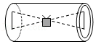
A．罐子滚下后会返回，可能滚上斜面
B．罐子从斜面滚下的过程中，机械能的总量保持不变
C．罐子从斜面往下滚动时，重力势能全部转化为动能
D．罐子在水平面返回过程中，动能转化为弹性势能
【解答】解：
A、罐子滚下后，由于橡皮筋具有弹性势能，橡皮筋的弹性势能会转化为罐子的动能，使的罐子沿斜面向上运动，所以可能滚上斜面，故A正确；
BC、罐子从不太陡的斜面上滚下，罐子的高度减小，重力势能减小，速度变大，动能变大，同时橡皮筋发生弹性形变，弹性势能变大，在运动过程中，由于存在摩擦力，一部分机械能会转化为内能，机械能减小，即重力势能转化为动能、弹性势能、内能，故BC错误；
D、罐子在水平面返回过程中，弹性势能转化为动能，故D错误。
故选：A。

28．如图，弧形轨道ab段光滑，bc段粗糙，小球由静止开始从a点经最低点b运动至c点，下列分析正确的是（ ）
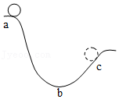
A．小球在a、b两点的机械能相等
B．从b到c的过程，小球的动能增大
C．从a到c的过程中，小球的机械能保持不变
D．从a到b的过程中，小球的动能转化为重力势能
【解答】解：AD、从a到b的过程中，小球质量不变，高度降低，速度变大，故重力势能减少，动能增大，属于重力势能转化为动能；由于ab轨道是光滑的，则机械能守恒，即小球在a、b两点的机械能相等，故A正确，D错误；
B、小球从a运动到b动能增大；从b运动到c动能减小，则在b点处小球动能最大，故B错误；
C、小球从b到c的过程中，高度增加，同时克服摩擦力做功，速度减小，则小球的动能减小，从a到c的过程中，小球的机械能变小，故C错误；
故选：A。

29．如图所示，完全相同的甲、乙两个小球，甲球由轻绳系住，乙球由橡皮条系住，都从水平位置由静止开始释放，当两球到达悬点正下方k点时，此时橡皮条长度恰好与绳子长相等，则在k点时两球的速度大小关系是（ ）
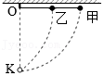
A．v_{甲}＝v_{乙} B．v_{甲}＜v_{乙} C．v_{甲}＞v_{乙} D．无法确定
【解答】解：由题知，两球的质量相同；最初两球处于同一高度由静止开始释放，则两球的重力势能相等；
由题意和图示可知，下摆过程中，绳子不会伸长，而橡皮条会伸长，
所以，可知小球达到正下方k点时，甲球的重力势能全部转化为动能，乙球的重力势能转化为动能和橡皮条的弹性势能；
这样，在最低点时，甲球的动能大，其速度较大，即v_{甲}＞v_{乙}。
故选：C。

考点七 机械能守恒条件
30．把一个小球从手中抛出，当它离开手时具有的机械能是20J，如果不考虑空气的阻力，当小球下落到某一高度时具有的重力势能是6J，动能为（ ）
A．15J B．14J C．13J D．12J
【解答】解：不考虑空气的阻力，小球的机械能是守恒的，
因机械能等于动能和势能之和，且小球最初具有的机械能是20J，
所以，当小球的重力势能为6J时，动能为20J﹣6J＝14J。
故选：B。

31．如图所示，把篮球以一定的初速度抛向空中，忽略空气阻力，下列图中哪一个图象能正确反映篮球离手后至落回地面前机械能（E）与篮球离地面的高度（h）的关系（ ）
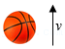
A．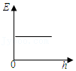 B．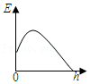
C．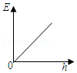 D．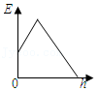
【解答】解：把篮球抛向空中，忽略空气阻力，只有动能和势能的相互转化，机械能守恒，机械能不变；所以只有A是正确的。
故选：A。

